|  |
| --- |
|  |



**АДМИНИСТРАЦИЯ МУНИЦИПАЛЬНОГО ОБРАЗОВАНИЯ ЛОМОНОСОВСКИЙ МУНИЦИПАЛЬНЫЙ РАЙОН ЛЕНИНГРАДСКОЙ ОБЛАСТИ**

**ПОСТАНОВЛЕНИЕ**

от 27.12.2018 № 2232/18

Об утверждении схемы размещения рекламных

конструкций на территории муниципального

образования Ломоносовский муниципальный район

Ленинградской области вдоль автомобильной

дороги общего пользования местного значения

Дорога от деревни Мюреля к ДНП «Содружество»

Рассмотрев сводные заключения комитета по печати и связям с общественностью Ленинградской области о предварительном согласовании Схем размещения рекламных конструкций от 05 марта 2018 года № 9 и от 13 марта 2018 года № 10 в соответствии со ст. 15 Федерального закона от 06.10.2003 № 131-ФЗ «Об общих принципах организации местного самоуправления в Российской Федерации», ст. 19 Федерального закона от 13.03.2006 № 38-ФЗ «О рекламе», администрация муниципального образования Ломоносовский муниципальный район Ленинградской области

п о с т а н о в л я е т:

1. Утвердить прилагаемую схему размещения рекламных конструкций на территории муниципального образования Ломоносовский муниципальный район Ленинградской области вдоль автомобильной дороги общего пользования местного значения Дорога от деревни Мюреля к ДНП «Содружество».
2. Опубликовать настоящее постановление и указанные схемы размещения рекламных конструкций на территории муниципального образования Ломоносовский муниципальный район Ленинградской области вдоль автомобильных дорог общего пользования регионального значения в средствах массовой информации и разместить на официальном сайте Ломоносовского муниципального района в информационной сети «Интернет».

3. Контроль за исполнением настоящего постановления возложить на заместителя главы администрации А.Р. Гасанова.

Глава администрации А.О. Кондрашов

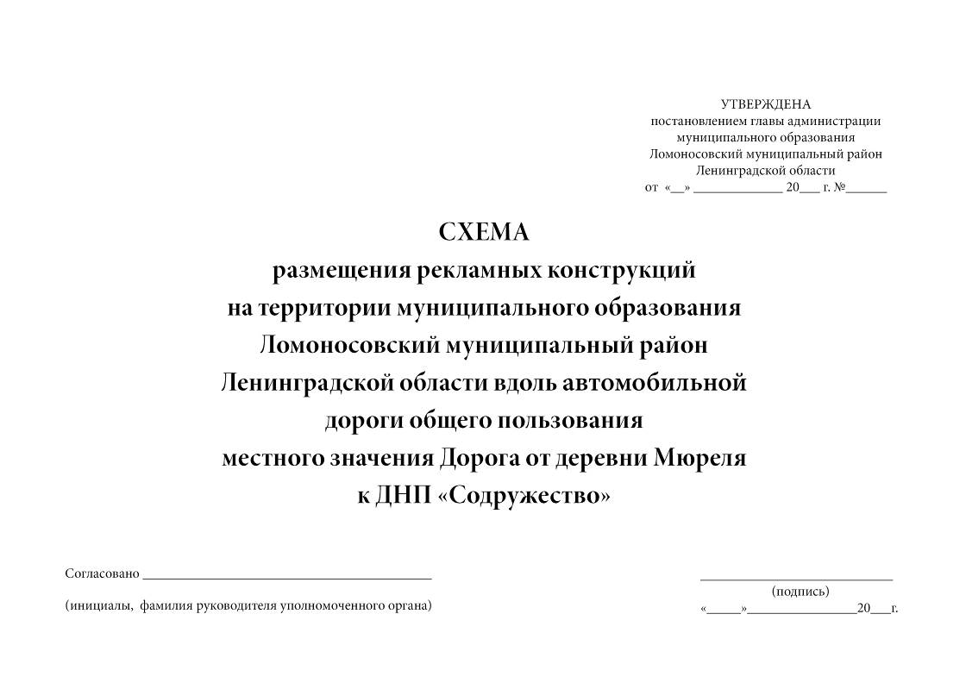

От 27.12.2018 № 2232/18

